Città italiane

I. Leggi i testi e collegali con i cartoncini che hanno il nome delle città.
Venezia
È una città unica al mondo, costruita sull'acqua, magica e romantica. Famosissimo è il suo leggendario carnevale di maschere. Da non perdere: Piazza San Marco e un giro in gondola!

Milano
È il centro dell'economia, il commercio e l'industria. Insieme a Parigi, Londra e New York, questa città è una delle "capitali della moda". È anche una città con tanta arte e cultura: L'ultima cena di Leonardo da Vinci si trova qui.

Genova
Città di mare del Nord Italia con un ampio e magnifico porto privilegiato dalla natura, e il più grande acquario d'Europa. Un personaggio famoso: il navigatore Cristoforo Colombo.

Bologna
Città universitaria, in questa città c'è la più antica università del mondo occidentale. Se piove non ci sono problemi: potete visitare la città camminando sotto i portici

Roma
È la capitale d'Italia. Ricca di monumenti e di storia. È il centro della religione cattolica. La cucina è famosa per i piatti semplici ma variati e gustosissimi come gli spaghetti alla carbonara (con uova e guanciale).

Firenze
È una delle città d'arte più visitate del mondo. Molti palazzi e monumenti sono del periodo del Rinascimento: qui puoi vedere la cupola del Brunelleschi, il campanile di Giotto, il David di Michelangelo, la casa di Dante, la Galleria degli Uffizi...

Napole
È la città più importante e popolosa del sud Italia, ricca di arte e di cultura. Da non perdere le sue belle e storiche piazze pubbliche: Piazza del Plebiscito, il Palazzo Reale, le isole e il Vesuvio. La pizza è nata qui.

Palermo
È la città più importante e grande della Sicilia: la sua splendida e meravigliosa architettura arabo-normanna è molto interessante. Dovete assolutamente visitare i mercati, pieni di colori e profumi di tutta la Sicilia.

Adattato da It2

NB: i cartelloni devono essere consegnati separatamente affinché gli studenti li uniscano con la descrizione della città corrispondente.

II. Secondo le informazioni dei cartoncini e le fotografie, localizza ogni città nella cartina geografica, scrivendo il nome al posto giusto
Si raccomanda di portare una carta geografica per individuare le otto città.

III. Rileggi i cartoncini di Venezia, Milano, Genova e Bologna e scegli l'opzione giusta.

 | Che città... | Venezia | Milano | Genova | Bologna
1 | è una grande metropoli?
2 | puoi visitare con la pioggia senza ombrello?
3 | è importante per l’economia, l’arte e la moda?
4 | è ideale per una passeggiata acquatica?
5 | ha un’intensa vita commerciale e portuale?
6 | ha un posto per conoscere le specie marine?
7 | è famosa a livello educativo?
8 | ha una festa importante tra febbraio e marzo?

IV. Rileggi i cartoncini di Roma, Firenze, Napoli e Palermo e rispondi alle domande.
1) Qual è l'origine della pizza? ____________________________________________
2) Chi è l'architetto della famosa cupola di Firenze? ____________________________
3) Che influenza ha l'architettura palermitana? ________________________________
4) Perché è famosa la cucina romana? ______________________________________
5) Dove si trova il Vesuvio? _______________________________________________
6) Perché Roma è la città più importante? ____________________________________
7) Come sono i mercati di Palermo? _________________________________________
8) Di quando sono i monumenti più importanti dell'arte fiorentina? __________________

V. Completa i seguenti schemi con l'articolo adatto e con aggettivi del testo, come nell' esempio.
la città di Venezia è

unica magica romantica

__ porto di Genova è

_________ _________
______________

__ piatti romani sono

_______________
____________ _____________

___ architettura palermitana è

_____________
___________ ______________

___ piazze napoletane sono

_________ __________ ___________

VI. Completa il cartoncino informativo di Siena scrivendo correttamente gli aggettivi tra parentesi.
Siena
È la città del Palio. Siena è splendida (splendido), __________ (bello) e __________ (ricco) di tradizioni. La sua belleza sta tutta nelle sue __________ (stretto) strade. Il suo centro ___________ (storico), Patrimonio UNESCO, è __________ (caloroso) e __________ (grandioso). I negozi sono __________ (economico) e __________ (classico). In questa città puoi assaggiare il ciaccino, un __________ (tipico) cibo della cucina __________ (toscano). Le tradizioni __________ (culinario) __________ (toscano) sono apprezzate in tutto il mondo, e Siena è sicuramente uno dei migliori luoghi in cui apprezarle.
Adattato da Travel365.it

VII. Ora tocca a te creare un piccolo testo di non più di 100 parole che presenti la città di Verona. Per aiutarti puoi usare il verbo essere, le parole che seguono (modificarle), e le fotografie di questa pagina. Ti forniamo una rubrica di valutazione per guidarti.

Nomi: l'arena il ponte i monumenti la chiesa le strade il fiume il centro il balcone la casa di Giullieta
Aggettivi: bello magnifico splendido antico stretto storico tranquillo moderno veneto delizioso
Rubrica di valutazione
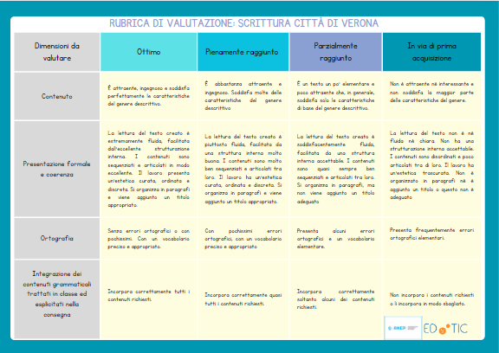
https://bit.ly/45rcIhP

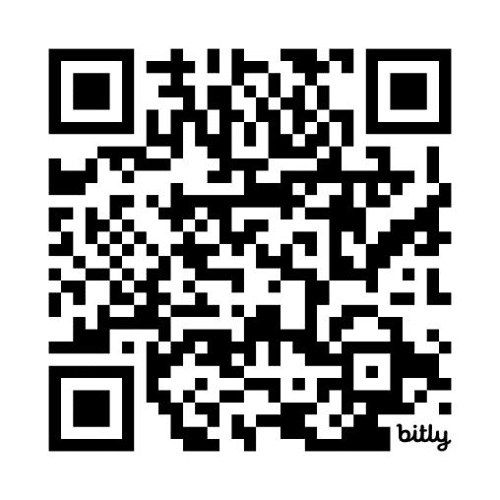

Piano di lavoro
Obiettivi:
Conoscenze socioculturali:
*Promuovere l'interesse per conoscere le città italiane più importanti.
Sviluppo di competenze linguistiche e comunicative:
*Rafforzare la concordanza in genere e numero dei gruppi nominali.
*Sviluppare la comprensione scritta.
*Arricchire il lessico aggettivale.
* Stimolare la lettura.
Pre-requisiti:
Articoli determinativi.
Morfemi flessivi nominali e aggetivali di genere e numero.
Presente indicativo di "essere" e "avere".

Sussidi didattici:
Lavagna, testo, valigia con oggetti (per acting della motivazione), cartoncini con i nomi e informazioni delle città: da IT2; puzzle d'Italia, carta geografica d'Italia.
Fasi
Motivazione
Procedure:
Dialogo o acting del docente: "Per viaggiare..."
Interazione:
R<I> AAA
Tempo approssimato: 10’

Globalità
*Procedure:
Esercizio I: Lettura dei cartoncini e collegamento con il nome della città che corrisponda. Si lavora in coppie: lavoro collaborativo.
Esercizio II: Localizzazione delle città nella cartina geografica.
Esercizio III: Scelta multipla.
Esercizio IV: Risposte alle domande.
Interazione:
R<I> AA
R<-> A
R<-> A
R<-> A
Tempo approssimato: 80’

Analisi
Procedure:
Esercizio V: Completamento di gruppi nominali.
Esercizio VI: Completamento di frasi con la forma aggettivale adatta.
Interazione:
R<-> A
R<> A
Tempo approssimato: 30’

Sintesi
Procedure:
Esercizio VII: Scrittura: Presentazione di Verona
Interazione:
R<-> A
Tempo approssimato: 30’

Bibliografia:
Italiano per stranieri, Loescher Editore. (14 de mayo de 2024). Cosa conosci dell’Italia? Focus: Le città. Recuperado de: https://italianoperstranieri.loescher.it/news/cosa-conosci-dell-italia-focus-le-citta-6387
Travel.365 (14 de mayo de 2024). Cosa vedere a Siena e dintorni: le 15 migliori attrazioni e cose da fare. Recuperado de: https://www.travel365.it/siena-cosa-vedere.htm#google_vignette.

Créditos:
Foto de Venecia: Autor: Didier Descouens, Wikimedia. Licencia: Creative Commons Attribution-Share Alike 4.0 https://commons.wikimedia.org/wiki/File:Chiesa_del_Redentore_(Venice).jpg
Foto de Roma: Autor: AngMoKio, Wikimedia. Licencia: Creative Commons Attribution-Share Alike 2.5. https://upload.wikimedia.org/wikipedia/commons/thumb/5/5f/StAngelo_Bridge_Rome.jpg/640px-StAngelo_Bridge_Rome.jpg
Foto Bologna: Autor: Ввласенко, Wikimedia. Licencia: Creative Commons Attribution-Share Alike 3.0. https://upload.wikimedia.org/wikipedia/commons/thumb/6/69/Bologna_Panorama.jpg/640px-Bologna_Panorama.jpg
Foto de Firenze: Autor: Steve Hersey, Wikimedia. Licencia: Creative Commons Attribution 2.0. https://upload.wikimedia.org/wikipedia/commons/thumb/d/d5/Sunset_over_florence_1.jpg/640px-Sunset_over_florence_1.jpg
Foto Milano: Autor: Steffen Schmitz, Wikimedia. Licencia: Creative Commons Attribution-Share Alike 4.0. https://upload.wikimedia.org/wikipedia/commons/thumb/1/10/Milano%2C_Duomo_with_Milan_Cathedral_and_Galleria_Vittorio_Emanuele_II%2C_2016.jpg/640px-Milano%2C_Duomo_with_Milan_Cathedral_and_Galleria_Vittorio_Emanuele_II%2C_2016.jpg
Foto Genova: Autor: Zairon, Wikimedia. Licencia: Creative Commons Attribution-Share Alike 4.0. https://upload.wikimedia.org/wikipedia/commons/thumb/7/72/Genova_Piazza_de_Ferrari_11.jpg/640px-Genova_Piazza_de_Ferrari_11.jpg
Foto Palermo: Autor: Maurizio Moro5153, Wikimedia. Licencia: Creative Commons Attribution-Share Alike4.0. https://upload.wikimedia.org/wikipedia/commons/thumb/d/d6/Palermo_al_Tramonto.jpg/640px-Palermo_al_Tramonto.jpg
Foto Nápoles. Autor: Diego Delso, Wikimedia. Creative Commons Attribution-Share Alike4.0. https://upload.wikimedia.org/wikipedia/commons/thumb/d/d3/Castillo_del_Huevo%2C_N%C3%A1poles%2C_Italia%2C_2023-03-25%2C_DD_234-236_HDR.jpg/640px-Castillo_del_Huevo%2C_N%C3%A1poles%2C_Italia%2C_2023-03-25%2C_DD_234-236_HDR.jpg
Foto Siena: Vyacheslav Argenberg, Wikimedia. Creative Commons Attribution-Share Alike4.0. https://upload.wikimedia.org/wikipedia/commons/thumb/b/bb/Siena_city_and_countryside_landscape_behind%2C_Siena%2C_Italy.jpg/640px-Siena_city_and_countryside_landscape_behind%2C_Siena%2C_Italy.jpg
Foto Verona 1: Autor: ApXc, Wikimedia. Creative Commons Attribution-Share Alike4.0. https://upload.wikimedia.org/wikipedia/commons/thumb/d/d7/Verona_dall%27alto_di_Castel_San_Pietro_la_Sera_di_Gennaio.jpg/640px-Verona_dall%27alto_di_Castel_San_Pietro_la_Sera_di_Gennaio.jpg
Foto Verona 2: Autor: Didier Descouens, Wikimedia. Creative Commons Attribution-Share Alike4.0. https://upload.wikimedia.org/wikipedia/commons/thumb/c/c2/Duomo_%28Verona%29_-_Sant%27Elena_%28Verona%29_-_Facade.JPG/640px-Duomo_%28Verona%29_-_Sant%27Elena_%28Verona%29_-_Facade.JPG
Foto desfile de moda: Autor: James C Santiago, Wikimedia. Licencia: Creative Commons Attribution-Share Alike 4.0 https://commons.wikimedia.org/wiki/File:Chiesa_del_Redentore_(Venice).jpg
Foto carnaval de Venecia: Autor: EvelinaRibarova, Wikimedia. Licencia: Creative Commons Attribution-Share Alike 4.0 https://upload.wikimedia.org/wikipedia/commons/thumb/6/6f/Carnival_of_Venice_%28Carnevale_di_Venezia%29_2015_feb_13.jpg/640px-Carnival_of_Venice_%28Carnevale_di_Venezia%29_2015_feb_13.jpg
Foto puerto de Génova: Autor: Mario R. Vecchioli, Wikimedia. Licencia: Creative Commons Attribution-Share Alike 4.0 https://upload.wikimedia.org/wikipedia/commons/thumb/9/99/Puerto_de_Genova.jpg/640px-Puerto_de_Genova.jpg
Foto universidad de Bologna: Autor: Il Malatestiano, Wikimedia. Licencia: Creative Commons Attribution-Share Alike 4.0 https://upload.wikimedia.org/wikipedia/commons/thumb/f/f8/Universit%C3%A0_di_Bologna_Rimini.JPG/640px-Universit%C3%A0_di_Bologna_Rimini.JPG
Foto El David: Autor: Livioandronico2013, Wikimedia. Licencia: Creative Commons Attribution-Share Alike 4.0 https://upload.wikimedia.org/wikipedia/commons/thumb/8/84/Michelangelo%27s_David_2015.jpg/640px-Michelangelo%27s_David_2015.jpg
Foto Papa Francisco: Autor: Alfredo Borba, Wikimedia. Licencia: Creative Commons Attribution-Share Alike 4.0 https://upload.wikimedia.org/wikipedia/commons/thumb/0/03/Pope_Francis_Photo_2.jpg/640px-Pope_Francis_Photo_2.jpg
Foto Vesuvio: Autor: Pastorius, Wikimedia. Licencia: Creative Commons Attribution 2.5 https://upload.wikimedia.org/wikipedia/commons/thumb/a/af/Vesuvius_from_plane.jpg/640px-Vesuvius_from_plane.jpg
Foto mercado de Palermo. Autor: Benjamín Núñez González, Wikimedia. Licencia: Creative Commons Attribution-Share Alike 4.0 https://upload.wikimedia.org/wikipedia/commons/thumb/5/5e/Ballar%C3%B2%2C_gente_en_el_mercado%2C_Palermo%2C_Sicilia%2C_Italia%2C_2015.JPG/640px-Ballar%C3%B2%2C_gente_en_el_mercado%2C_Palermo%2C_Sicilia%2C_Italia%2C_2015.JPG

